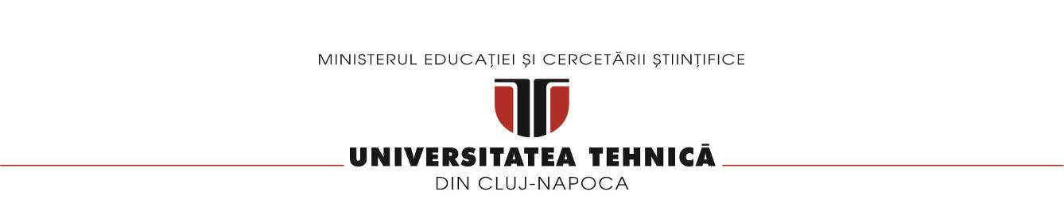

FACULTATEA: Automatică și Calculatoare
SPECIALIZAREA: Calculatoare și Tehnologia Informației
DISCIPLINA: Tehnici de programare
PROIECT_1: Calculator de polinoame

Documentație

Realizator : Lazarciuc Romeo Grupa 30227 | An 2 semestrul 2

Cuprins
1. Obiectivul temei . . . . . . . . . . . . . . . . . . . . . . . . . . . . . . . . . . . . . . . . . . . . . . . . . . . . . . . . . . . . . . . . . . . . . . . . . . . .2
2. Analiza problemei, modelare, scenarii, cazuri de utilizare . . . . . . . . . . . . . . . . . . . . . . . . . . . . . . . . . . . . . . . . . . .2
3. Proiectare . . . . . . . . . . . . . . . . . . . . . . . . . . . . . . . . . . . . . . . . . . . . . . . . . . . . . . . . . . . . . . . . . . . . . . . . . . . . . . . . .2
4. Implementare . . . . . . . . . . . . . . . . . . . . . . . . . . . . . . . . . . . . . . . . . . . . . . . . . . . . . . . . . . . . . . . . . . . . . . . . . . . . . . .2
5. Rezultate . . . . . . . . . . . . . . . . . . . . . . . . . . . . . . . . . . . . . . . . . . . . . . . . . . . . . . . . . . . . . . . . . . . . . . . . . . . . . . . . .2
6. Concluzii . . . . . . . . . . . . . . . . . . . . . . . . . . . . . . . . . . . . . . . . . . . . . . . . . . . . . . . . .. . . . . . . . . . . . . . . . . . . . . . . . .2
7.Bibliografie . . . . . . . . . . . . . . . . . . . . . . . . . . . . . . . . . . . . . . . . . . . . . . . . . . . . . . . . . . . . . . . . . . . . . . . . . . . . . . . . .2

1.Obiectivul temei:
Obiectivul principal al acestei teme este de a realiza o aplicatie scrisa intr-un limbaj de programare orientat pe obiecte,in cazul nostru java,care reuseste sa se comporte ca un calculator de polinoame. Un alt obiectiv al acestei teme a fost acela de a realiza o interfata grafica care sa ajute utilizatorul in folosirea cat mai rapida si cat mai clara a aplicatiei .Calculatorul de polinoame presupune satisfacerea unor operatii cum ar fi adunarea, scaderea, inmultirea , impartirea, derivarea si integrarea.
2. Analiza problemei, modelare, scenari si cazuri de utilizare:
2.1. Analiza problemei:
Problema programatorului intervine atunci cand utilizatorul introduce datele de intrare cu ajutorul interfetei grafice. Aceste date trebuie preluate, prelucrate astefel incat in functie de obtiunea utilizatorului sa putem afisa correct datele de iesire. Datele de intrare vor fii preluate sub forma de string asa ca noi va trebui sa sectionam stringul astfel incat sa ne fie usor de lucrat cu acesta. O idee foarte buna este creerea unei clase monom care contine informatii despre coeficientul si puterea unui termen (daca putem sa il numim asa) al unui polinom.
2.2. Modelarea:
In aceasta subsectiune putem vorbi despre vectorul lista de monoame care dupa parerea mea este cea mai importanta parte dupa sectionarea stringului introdus de utilizator sub forma:”3x^2+1x^1-6x^0”.Modelarea claselor devine foarte usoara si intuitive dupa ce reusim sa aducem acel string sub forma de mai multe monoame . Pentru a separa acel string am folosit Regex-uri .
2.3. Scenarii si cazuri de utilizare
Aici putem vorbi despre utilizarea proiectului si micile erori de care nu am reusit sa ma ocup. In primul rand cred ca utilizatorul ar trebuie sa stie sub ce format trebuie sa introduca datele pentru ca aplicatia sa ruleze correct. Un mic exemplu : ax^b+cx^d+ex^f….etc pana chiar si puterea lui 0 trebuie scrisa.Ce trebuie sa mai stie utilizatorul este ca fiecare termen al polinomului trebuie scris.(chiar si daca el este 1 sau 0). Cel care utilizeaza aplicatia trebuie sa introduca 2 polinoame (nu chiar in toate cazurile ) iar apoi sa selecteze operatia dorita . Rezultatul va aprea in mai putin de o secunda la sectiunea REZULTAT.
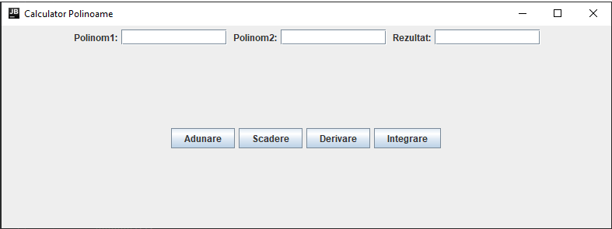
3. Proiectare:
In partea de proiectare putem sa discutam despre modul in care am ales sa implementez acesta aplicatie. Proiectarea este facuta astfel incat codul sa fie cat mai lizibil si cat mai intuitiv. Atat numirea claselor cat si numirea variabilelor este sugestiva. In clasa “Monom” avem 2 atribute coeficient si putere, metode standart set, get si constructori. Am hotarat ca acesta clasa sa fie scurta ca sa nu existe confuzii mai ales ca, coeficientul si puterea monomului sunt folosite la mai toate operatiile, de aceea operatiile sunt facute in clasa “Polinom”. Clasa Polinom este cea mai complexa clasa, aici sunt realizate atat operatiile cat si toString-ul.Am ales sa proiectez asa deoarece mi se pare normal ca in clasa unde este practic este alcatuit polinomul, ca o colectie de monoame, sa fie si operatiile acestuia. Proiectul meu este alcatuit din 5 clase acestea fiind:” Monom”,” Polinom”, “Interfata”,”PrelucrarePolinom” si “MainClass”.Aceasta parte de proiectare si de abordarea problemei depinde de fiecare om in parte, dar daca dorim o usurinta in urmarirea codului eu zic ca metodele pe care urmeaza sa le implementezi trebuie sa aiba legatura cu clasa in care se afla.
4. Implementare:
Despre clasa ” Monom” am vorbit putin la punctul de proiectare. Avem 2 metode get: getPutere, getCoeficient care ne ofera posibilitatea de a ajunge la volorile coeficientului si a puterii unui monom. Avem nevoie de aceste pentru ca variabilele noastre sunt declarate de tip private. Pe langa acestea mai avem si 2 metode set: setPutere, setCoef care ne ofera posibilitatea de a modificat valoarea unei puteri sau a unui coeficient a monomului. Sunt prezenti si 2 constructori unul cu cei 2 parametrii care are rolul de a initializa campurile iar cel de al doilea chiar si daca nu il scriem el este creeat automat.In continuare o sa fie vorba despre clasa “PrelucrarePolinom” care are rolul de a extrage monoamele dintr-un string. Sunt folosite librariile java.util.regex.Matcher si java.util.regex.Pattern. Noi dorim sa obtinem coeficientul si gradul unui monom extras din string asa ca cu ajutorul unui while ne vom opri de fiecare data cand intalnim un character necunoscut cum ar fi:” ^ - + x X”. Metoda “token”din clasa “PrelucrarePolinom” este folosita in clasa “Interfata” . Clasa “MainClass” este foarte scurta si simplu de inteles. In aceasta clasa este creeat un vector lista (ArrayList) si o interfata. La inceput aceasta clasa a fost creeata pentru testarea metodelor de adunare, scadere, derivare, integrare, si inmultire, motiv pentru care am lasat codul cu care am testat aceste metode comentat. Acum aceasta calsa are ca unic scop declararea unui obiect care e instanta clasei Interfata, care deschide blocul unde se intampla interactiunile cu utilizatorul. In urmatoarele randuri urmeaza sa vorbim despre ultimele dar si cele mai mari clase din acest proiect.
Clasa “Polinom” este alcatuita dintr-un constructor unde variabilei polinom ii este atribuita o colectie de monoame si 7 metode. Prima metoda “adaugaremonom”,cupa cum ii spune si numele are rolul de a adouga monoame in polinom. Avand in vedere numarul restrains de randuri pe care trebuie sa il aiba metodele am hotarat sa creez o alta medoda care ma ajuta la implementarea celorlalte, asa ca metoda “adddd” parcurge polinoamele iar daca gaseste termeni cu grad egal seteaza coeficentulde la termenul i ca fiind suma dintre cei 2 coeficienti iar daca nu gaseste atunci adauga monomul fara a face schimbari. In urma explicatiilor de mai sus ne dam seama ca Adunarea este facuta dar am ales sa fac o metoda separate unde parcurg polinoamele si doar folosesc metoda “adddd”. Scaderea a fost implementata pe acelasi principiu doar ca dupa parcurgerea polinoamelor schimbam semnul coeficientului celui de-al doilea polinom cu ajutorul “setCoef”. Metodele “Derivare” si “Integrare” sunt implementate similar. Dupa parcurgere polinomului sunt modificati coeficientul si puterea cu ajutorul metodelor din clasa “Monom” “setCoef’ , “setPutere” , “getCoeficient”, “getPutere”.La partea de derivare, coeficientului actual al unui monom i se atribuie coeficientul actual inmultit cu puterea iar puterea se decrementeaza cu 1. La partea de integrare coeficientului i se atribuie raportul dintre el si puterea incrementata cu 1 iar puterea se incrementeaza. Mai avem o metoda despre care este important sa vorbim si anume “toString” care ne ajuta la afisarea unui string monom cu monom. Aceasta functioneaza in felul urmator: dupa ce se parcurge polinomul iar coeficientul monomului este pozitiv incepem prin concatenarea la stringul rezultat cu un “+”. Daca coeficientul monomului trece de if inseamna ca este negative iar la stringul rezultat se concateneneaza coeficientul ,cele doua caractere( x ^ ) si puterea. Ultima clasa ramasa nedezbatuta este “Interfata”. In acesta clasa avem constructorul care apeleaza metoda initializare in care este construita o fereastra rudimentara pe care o foloseste utilizatorul. Titlul ferestrei este setat cu ajutorul urmatoarei linii de cod JFrame frame = new JFrame (“Calculator Polinoame “). In metoda initializare sunt construite cele 3 textField-uri, unul pentru primul polinom unul pentru al doilea polinom iar unul pentru rezultat.Tot in aceasta metoda iau nastere cele patru butoane pentru operatiile pe care am reusit sa le implementez.Un exemplu pentru aduagarea unui buton( JButton b1: new JButton(“Derivare” panel2.add(b1);). Pentru ca la apasarea unui buton rezultatul sa apara in textField trebuie sa implementam niste actionListener-uri. Avand 4 butoane automat o sa avem si 4 actionListener-uri,cate unul pentru fiecare operatie. Aceste actionListener-uri functioneaza foarte intuitive avand in vedere celelalte metode implementate. Avem 2 stringuri in care o sa fie salvate polinoamele urmand ca fiecare scring sa fie prelucrat de metoda “token”. Dupa ce obtinem monoamele ,coeficientii si puterile apelam metodele din clasa “Polinom” care realizeaza operatiile iar rezultatul il afisam intr-un textField cu ajutorul metodei “toString”. Diagrama UML a proiectului :
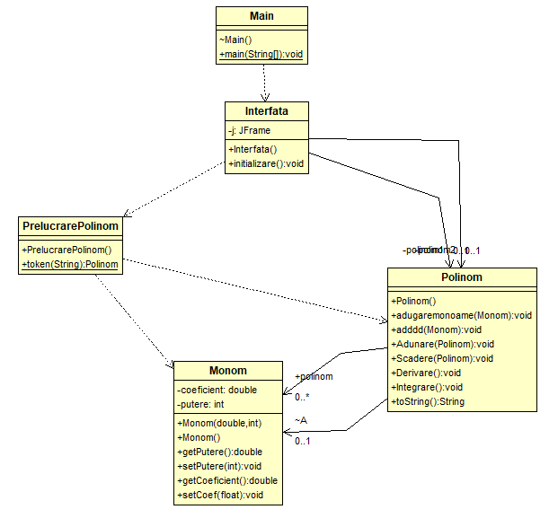
5. Rezultate:
Varianta finala a proiectului nu prezinta erori sau greseli in calcule. Programul a fost testat atat inainte de interfata grafica si regex-uri, cat si dupa, fiind rezolvate toate problemele gasite cu exceptia erorii in care nu sunt introduse in formatul corespunzator datele de intrare. Avand in vedere utilizatorul, dupa introducerea corecta a datelor si selectarea operatiei dorite rezultatul o sa apara in textField-ul “tf2” pe nume “ Rezultat: ”.
6. Concluzii:
In concluzie, consider ca acest proiect a intarit cunostintele mele despre limbajul Java avand in vedere ca am facut cunostinta cu acest limbaj semestrul trecut la materia Programare Orientata pe Obiecte. Pe planul dezvoltarii proiectului se pot aduce imbunatatiri prin implementarea celorlalte operatii , rezolvarea problemei de introducere a datelor sau macar afisarea unei erori care ne ofera informatii despre date eronate. Daca vorbim de o dezvoltare foarte mare a proiectului cum ar fii lansarea aplicatiei pe o platforma specifica ar trebuie sa lucram mai mult la interfata grafica dar si la testarea proiectului pe cat mai multe cazuri incercand eliminarea tuturor erorilor posibile .
7.Bibliografie:
Principala sursa de inspiratie pentru partea de cod a fost stackoverflow.com, mai ales la metoda “token” din clasa “PrelucrarePolinom” unde codul este aproximativ 70% de acolo. Alte surse de inspiratie dar in proportii mult mai mici sunt comunicarea cu colegii de grupa,cartile si google.

